Sessão Assíncrona

Explorar o Gamma com IA
Objetivo: Explorar a ferramenta Gamma para criar apresentações inovadoras com o apoio da Inteligência Artificial, com potencial aplicação em contexto educativo.
Instruções:
- Se ainda não tem conta no Gamma, faça o registo através do link:

https://gamma.app/signup?r=b14e7zit9738zkg

2.Depois de aceder à sua conta deve criar uma apresentação com IA, escolhendo uma das opções:
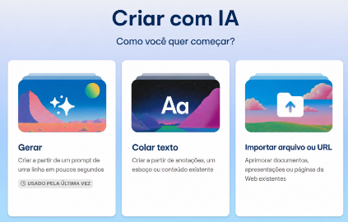
o Gerar a partir de um prompt (descrição do tema)
o Gerar a partir Colar texto
o Gerar a partir de um URL (página web ou vídeo)
3. Submissão no Moodle:
Aceda ao fórum da tarefa
Crie um tópico com o seu nome
Partilhe:
o o link da apresentação ou
o o ficheiro (upload)
• Utilize a opção “Avançado” para anexar corretamente o trabalho
Partilhe uma pequena reflexão de 4 a 8 linhas sobre esta plataforma.
Tutoriais – Vídeos de apoio
• Vídeo 1 – Criar conta e iniciar apresentação
https://www.loom.com/share/29a125349f5a47c9a742cfe8874ee6ed
• Vídeo 2 – Gerar apresentação com IA
https://www.loom.com/share/a2ae57b379cc4fa09cf83454a6b3d715
• Vídeo 3 – Exploração da ferramenta Gamma
https://www.loom.com/share/9f25b5f895b648c0bce16ed6cac6fc
• Vídeo 4 – Funcionalidades adicionais
https://www.loom.com/share/11cd5eb0c7b54241a593fbe8bcda798
• Vídeo 5 – Criar a partir de URL/vídeo
https://www.loom.com/share/88e2f2b13353459f8a15245889ec9d2d
Bom trabalho! Liliana Melo

